Občianske združenie Iskierka
Ulica Ludvika van Beethovena č. 5650/20, 917 08 Trnava
IČO: 36086762 DIČ: 2021492858



Výročná správa
za rok 2024

OBSAH:

- Úvod
- Orgány združenia
- Činnosť združenia
- Prehľad o poskytovaní sociálnej služby v kalendárnom roku
- Ročná účtovná závierka a hodnotenie základných údajov v nej obsiahnutých
- Ekonomicky oprávnené náklady na jedného prijímateľa sociálnej služby za jeden rok
- Zamestnanci organizácie
- Majetok organizácie

- ÚVOD
Občianske združenie ISKIERKA vzniklo 4.12.1998. Je registrované na Ministerstve vnútra SR pod č. VVS/1-900/90-145 65. Organizácia sa riadi zákonom č.83/1990 Z. z. o združovaní občanov.

Výročná správa hodnotí vývoj organizácie a poskytuje obraz o stave organizácie ku koncu roku 2024.
Finančná správa poskytuje informácie o hospodárení organizácie, finančných zdrojoch, prijatých daroch a použití finančných prostriedkov v roku 2024.
Vzhľadom na to, že poskytujeme sociálne služby v dennom stacionári je Výročná správa o činnosti a hospodárení podľa §67 a zákona č. 448/2008 Z.z.

- ORGÁNY ZDRUŽENIA
Zakladateľ: Občianske združenie Iskierka
Sídlo: Ulica Ludvika van Beethovena 5650/20, 91708 Trnava
Informácie o členoch štatutárnych orgánov, dozorných orgánov a iných orgánov účtovnej jednotky; uvádzajú sa mená a priezviská členov štatutárnych orgánov, dozorných orgánov a iných orgánov účtovnej jednotky - stav k 31.12.2024.
Štatutárnym orgánom je Predseda OZ Iskierka. Chod organizácie medzi jednotlivými Zhromaždeniami zabezpečuje Rada OZ Iskierka.
Zloženie Rady OZ Iskierka:
Miroslava Griflíková predseda OZ – štatutárna zástupkyňa
Ing. Alena Velíšková rada OZ - člen
Mgr .Mária Pavlíková rada OZ - člen
Mária Blahová rada OZ - člen
Tomáš Fuzák rada OZ - člen

Andrea Zacharová revízor OZ
Mária Geryková revízor OZ
Eva Macejková revízor OZ

- ČINNOSŤ ZDRUŽENIA
Od svojho vzniku združenie pomáha zdravotne znevýhodneným mladým ľuďom. Krstným otcom združenia je moderátor - redaktor Patrik Herman.
V súčasnosti OZ Iskierka združuje 43 viacnásobne znevýhodnených mladých ľudí. Našim cieľom je poskytnúť mladým ľuďom potrebný priestor na to, aby vnímali vlastnú hodnotu napriek svojim odlišnostiam. Organizovaním aktivít obohacujeme častokrát ich jednotvárny život o nové dojmy, pocity, zážitky a skúsenosti a zároveň ich integrujeme do spoločnosti.
Nakoľko OZ Iskierka je zriaďovateľom denného stacionára, bežná činnosť a rozmanitosť terapií a aktivít je sústredená v DS Comitas.

Naše aktivity :
Letný pobyt Zerrenpach Látky

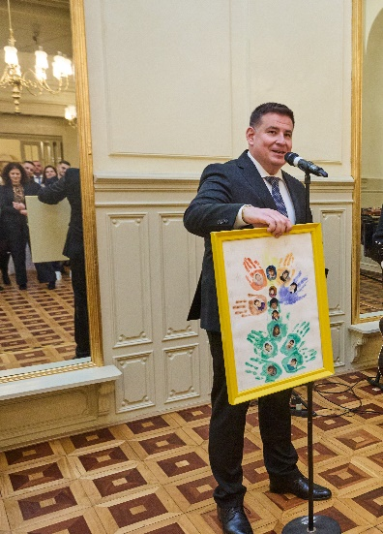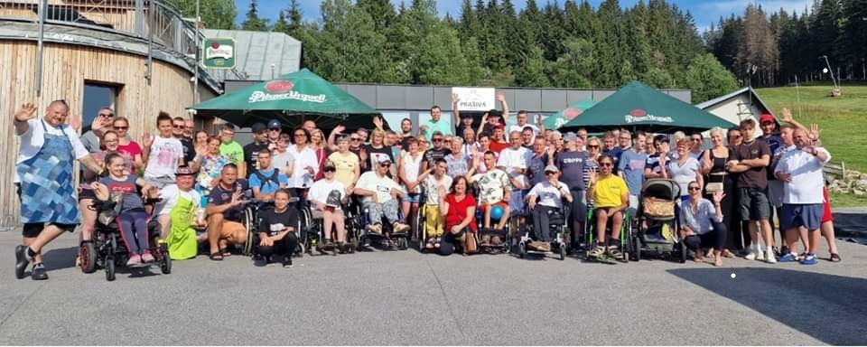

Denný stacionár COMITAS


Základné informácie o DS
Neverejný poskytovateľ sociálnej služby - Občianske združenie Iskierka
Názov zariadenia: Denný stacionár COMITAS
Sídlo: Ulica Ludvika van Beethovena 5650/20, 917 08 Trnava
Druh sociálnej služby: § 40 - denný stacionár
Forma: ambulantná
Zodpovedný vedúci za sociálne služby: Ing. Gabriela Paušeková

Denný stacionár COMITAS je registrovaný na VÚC Trnava v roku 2016 podľa §40 zákona č..448/2008 o sociálnych službách. Zriaďovateľom Denného stacionára COMITAS je OZ Iskierka. V dennom stacionári sa poskytuje sociálna služba fyzickej osobe, ktorá je odkázaná na pomoc inej fyzickej osoby podľa prílohy č. 3 a je odkázaná na sociálnu službu v zariadení len na určitý čas počas dňa. Sociálne služby sú poskytované ambulantnou formou (denne), kapacita zariadenia je 25 miest, zariadenie v roku 2024 poskytovalo sociálnu službu 33 prijímateľom sociálnej služby.
Vízia zariadenia:

Stálou víziou, pre ktorú sme zriadili DS Comitas je poskytovať kvalitné, bezpečné sociálne služby v súlade s platnou legislatívou, ktoré prihliadajú na individuálne potreby a možnosti prijímateľa sociálnej služby, so zámerom rozvíjať a udržiavať jeho schopnosti. DS Comitas sa podieľa na podpore v sebestačnosti a integrácii do spoločnosti.

Poslanie zariadenia:
Poslaním nášho zariadenia je poskytovať odborné a adresné sociálne služby občanom so zdravotným znevýhodnením – mladým ľuďom s mentálnym, fyzickým, zmyslovým alebo viacnásobným, pridruženým znevýhodnením. Pri napĺňaní nášho poslania uplatňujeme princípy etického prístupu, dbáme na zabezpečenie ochrany základných ľudských práv a slobôd všetkých prijímateľov sociálnej služby. Každého prijímateľa sociálnej služby vnímame ako jedinečnú bytosť so svojimi potrebami, požiadavkami, predstavami i snami, ktoré sa snažíme napĺňať v rámci možností nášho zariadenia a v súlade s platnou legislatívou.
Ciele zariadenia:
- trvale zlepšovať poskytovanie sociálnych služieb, zohľadňovať individuálne potreby prijímateľov sociálnej služby,
- sledovať najnovšie trendy v oblasti sociálnych služieb a tie implementovať na podmienky nášho zariadenia,
- dlhodobo modernizovať a zveľaďovať zariadenie novým a kvalitným vybavením, ktoré pomôže skvalitniť pobyt prijímateľov sociálnej služby v našom zariadení,
- začleňovať prijímateľov sociálnej služby do komunity, udržiavať spoluprácu s miestnou komunitou, zachovať kontakt s rodinou prijímateľa sociálnej služby,
- zvyšovať kvalifikáciu pracovníkov v zariadení, podporovať ich v ďalšom vzdelávaní,
- podporovať aktívny život prijímateľov sociálnej služby, vytvárať také podmienky, ktoré umožnia, čo najdôstojnejšie prežitie života prijímateľov sociálnej služby, pomôžu udržať čo najvyššiu možnú mieru samostatnosti a udržanie fyzických i psychických schopností prijímateľov sociálnej služby,
- umožniť a uľahčiť prijímateľom sociálnej služby dôstojné žitie v prirodzenom prostredí a odľahčiť rodiny, ktoré sa o odkázaného človeka starajú.
Rozsah poskytovania sociálnej služby:
Sociálna služba v Dennom stacionári COMITAS sa poskytuje na čas určitý. Prevádzka v Dennom stacionári COMITAS je od 7,30 hodiny do 15,30 hodiny.

Priestory DS Comitas - Beethovenova 5650/20, Trnava

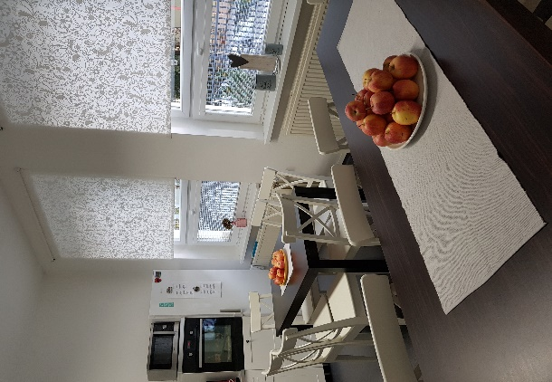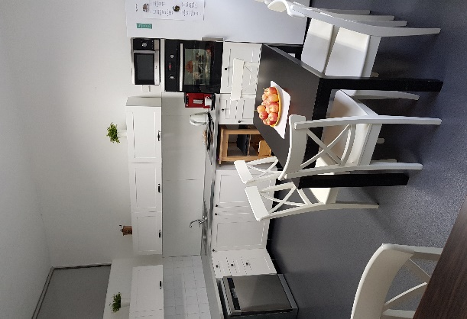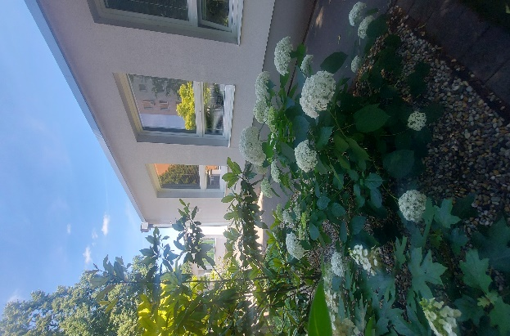

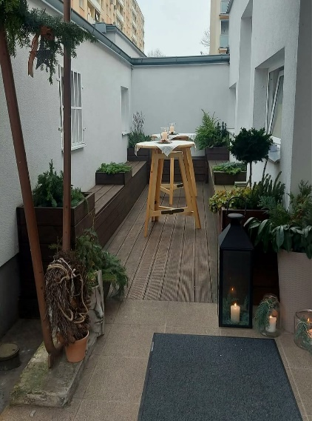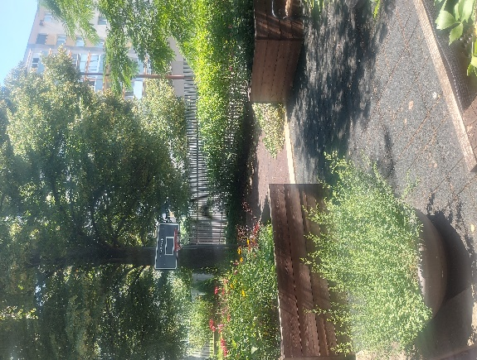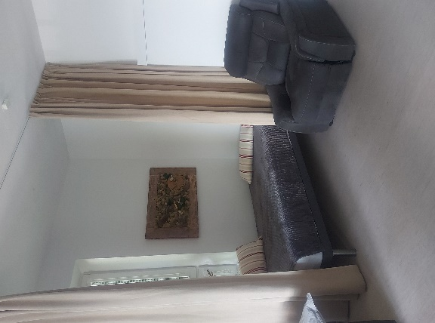

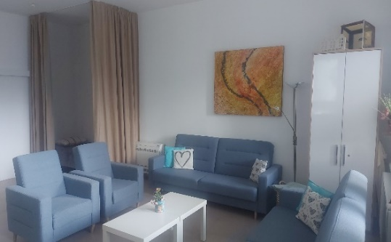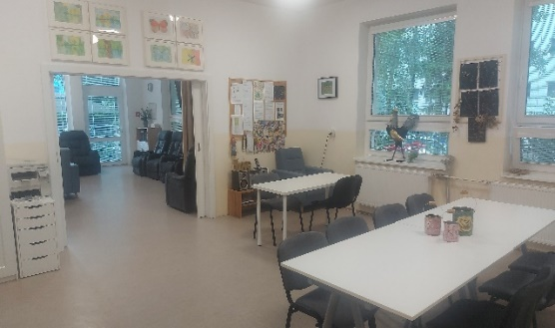

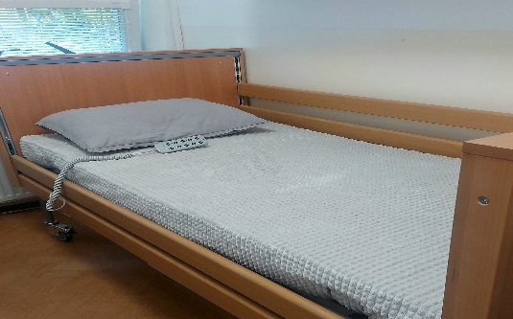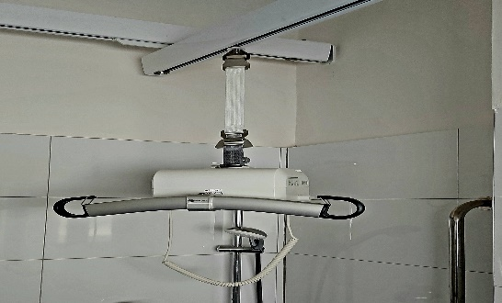

Priestory DS Comitas - Mozartova 10, Trnava - rok 2024

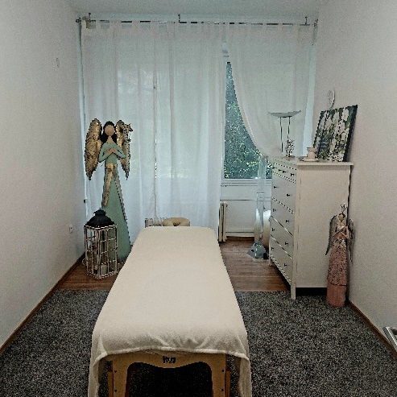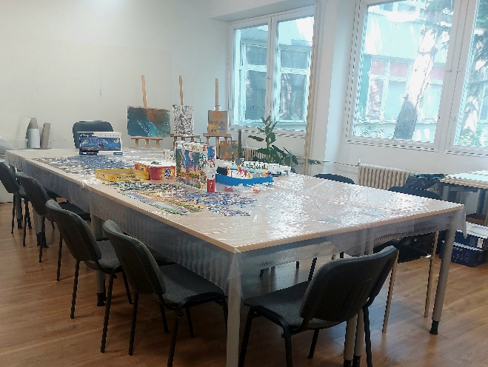

Prijímateľom sociálnej služby Denného stacionára COMITAS poskytujeme:
- pomoc pri odkázanosti na pomoc inej fyzickej osoby
- sociálne poradenstvo pre žiadateľov o umiestnenie a poradenstvo pre prijímateľov sociálnej služby a ich rodiny
- sociálnu rehabilitáciu - vedieme prijímateľov sociálnej služby k samostatnosti a rozvíjaniu ich sebestačnosti, s čo najväčšou mierou a snahou zaradiť ich do života komunity v Dennom stacionári COMITAS
- stravovanie

Prijímateľom sociálnej služby Denného stacionára COMITAS zabezpečujeme:
- rozvoj pracovných zručností - využívame kreativitu prijímateľov sociálnej služby a schopnosť pracovať s rôznymi druhmi materiálu ( pletenie, vystrihovanie vzorov z látok a papiera a pod.),

- záujmovú činnosť (maľovanie, rôzne zábavno-náučné hry),

- biblioterapiu – liečbu prijímateľov sociálnej služby prostredníctvom kníh, literatúry a krátkych žánrov. V Dennom stacionári COMITAS sa snažíme pravidelným čítaním vytvárať pozitívny vzťah k literatúre a zároveň vytvárať psychickú pohodu prijímateľa sociálnej služby,

- arteterapiu – liečbu umením, vyjadrenie myšlienok neverbálnymi cestami, vyjadrenie pocitov a celkovo svojej kreativity prostredníctvom výtvarného umenia.

Prijímatelia sociálnych služieb sa podieľajú na výzdobe denného stacionára a výrobe dekorácii pre sponzorov a rodinných príslušníkov. Veľký záujem je o pečenie, práce v našej záhrade a ručné práce.
Organizovali sme pre prijímateľov sociálnej služby narodeninové, meninové oslavy, oslavy dňa matiek, Mikulášske posedenie a vianočné posedenie.
Opäť sa nám podarilo zorganizovať ozdravný pobyt s podporou Mesta Trnava.

Prijímateľom sociálnej služby Denného stacionára COMITAS poskytujeme aj iné činnosti – masáže a pedikúru.

- PREHĽAD O POSKYTOVANÍ SOCIÁLNEJ SLUŽBY V KALENDÁRNOM ROKU

Prehľad aktivizačných činností vykonávaných v DS Comitas v roku 2024:

JANUÁR - novoročné upratovanie spoločných priestorov, turnaj v spoločenských hrách, športové aktivity aj pre vozíčkarov, prezentácia osobnej zbierky plagátov (PSS)
FEBRUÁR - návšteva kina, arteterapia ( bude pokračovať aj v ďalších mesiacoch 2024), valentínsky deň vďačnosti a komplimentov, disko párty s DJ Tomášom
MAREC - návšteva knižnice v centre mesta, prednáška o včelách a včelích produktoch, veľkonočné tvorenie (zdobenie kraslíc), canisterapia
APRÍL - vtipnejší vyhráva – súťaž, prednáška „Dobrý sluha a zlý pán“...nácvik požiarneho poplachu, návšteva galérie, „prespávačka v Comitase“
MÁJ - vozenie na rikši, návšteva múzea, ozdravný pobyt, piatkové mestské trhy
JÚN - synagóga – exkurzia, canisterapia, vozenie na rikši, Koncert populárnej hudby, „prespávačka v Comitase“
JÚL - prehliadka Trnavy so sprievodcom, prednáška na zaujímavú tému...zdravá výživa, turnaj v lúštení záhad a tajničiek
AUGUST - návšteva knižnice, čitáreň, ochutnávka ovocia a zeleniny z našich záhrad, vozenie na rikši
SEPTEMBER - „prespávačka v Comitase“, návšteva múzea, prednáška na zaujímavú tému – recyklácia odpadu, gulášová záhradná párty
OKTÓBER – kino, canisterapia, výstava tekvíc
NOVEMBER - divadelné predstavenie, beseda na tému moja obľúbená kniha + výstava, turnaj pohybových schopností aj pre vozíčkarov
DECEMBER - vianočné aranžovanie, vianočné posedenie
Okrem týchto činností, budú súbežne prebiehať športové, výtvarné a iné aktivity, podľa záujmov prijímateľov sociálnych služieb.

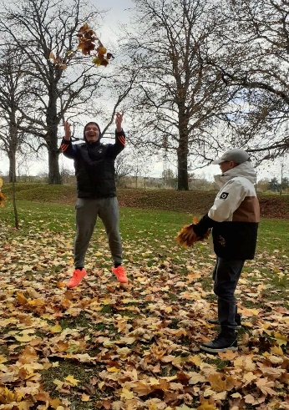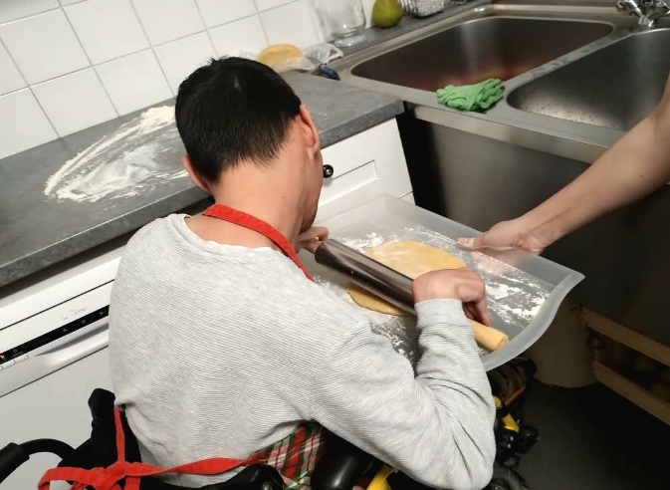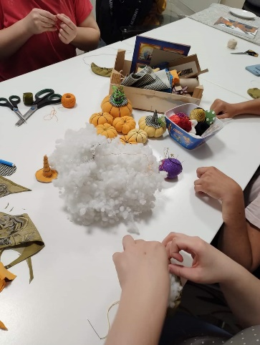
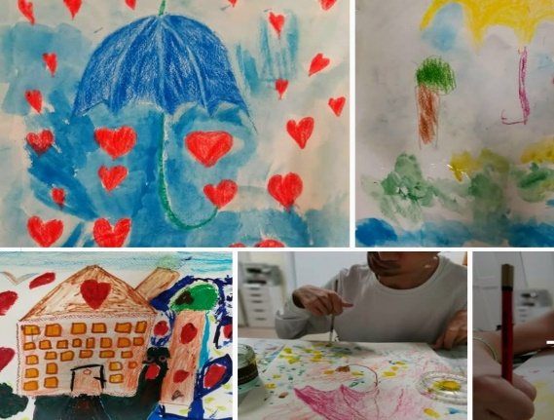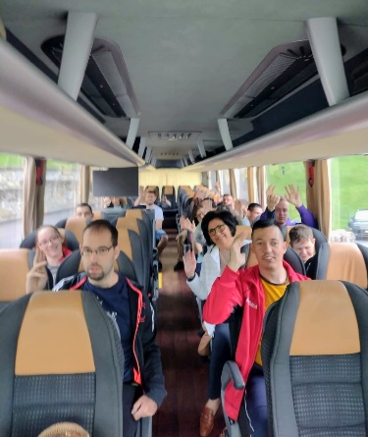
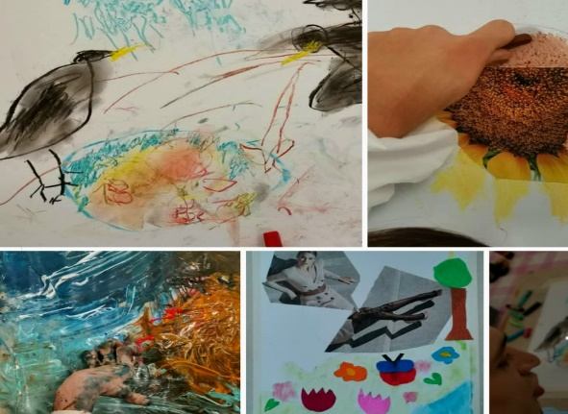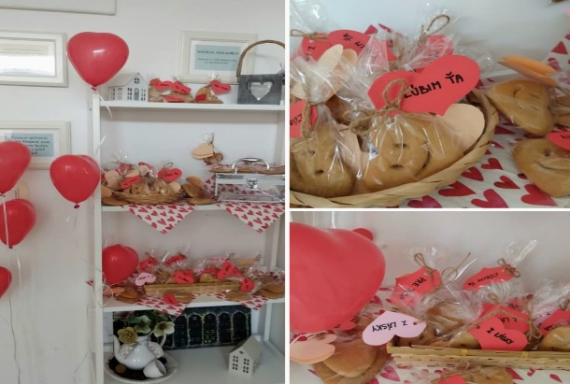

- Ročná účtovná závierka a hodnotenie základných údajov v nej obsiahnutých
Správa o hospodárení.

Poskytovateľ sociálnej služby vedie účtovníctvo podľa zákona č.431/2002 Z.z. o účtovníctve v znení neskorších predpisov.
Účtovníctvo je uceleným ekonomickým informačným systémom, ktorý plní niekoľko úloh spojených s činnosťou a so špecifikami poskytovateľov sociálnych služieb, ktoré vymedzuje zákon č.448/2008 Z.z. o sociálnych službách v znení neskorších predpisov a zákon č. 280/2019 Z.z. , ktorým sa zaviedol od 1.1.2022 jednotný informačný systém sociálnych služieb.

Správa o hospodárení sa týka ekonomickej oblasti činnosti neziskovej účtovnej jednotky. Podklady pre jej vypracovanie vychádzajú z účtovníctva, z výsledkov hospodárenia a účtovnej jednotky v podvojnom účtovníctve.

Obsahom správy o hospodárení podľa §67a, ods.3, zákona 448/2008 Z.z. o sociálnych službách je zhodnotenie údajov obsiahnutých v ročnej účtovnej závierke, prehľad o príjmoch ( výnosoch) a výdavkoch ( nákladoch), prehľad príjmov v členení podľa zdrojov, informácia o stave a pohybe majetku a záväzkov a EON na jedného prijímateľa sociálnej služby podľa druhu poskytovanej sociálnej služby poskytovanej za kalendárny rok.

Ročná účtovná závierka

Základná štruktúra vychádza z výkazov účtovnej závierky. V podvojnom účtovníctve je to súvaha – Úč.NUJ 1-01 a výkaz ziskov a strát – Úč.NUJ 2-01.

Strana aktív (v EUR) |  | 2024 | 2023 | Rozdiel
A. | MAJETOK SPOLU | 7 758,34 € | - € | 7 758,34 €
1. | Dlhodobý nehmotný majetok |  |  | - €
2. | Dlhodobý hmotný majetok | 7 758,34 € |  | 7 758,34 €
3. | Dlhodobý finančný majetok |  |  | - €
B. | OBEŽNÝ MAJETOK SPOLU | 32 512,02 € | 64 465,75 € | - 31 953,73 €
1. | Zásoby |  | 28,65 € | - 28,65 €
2. | Dlhodobé pohľadávky |  |  | - €
3. | Krátkodobé pohľadávky | 258,25 € | 457,25 € | - 199,00 €
4. | Finančné účty | 32 253,77 € | 63 979,85 € | - 31 726,08 €
C. | ČASOVÉ ROZLÍŠENIE SPOLU |  |  | - €
AKTÍVA celkom |  | 40 270,36 € | 64 465,75 € | - 24 195,39 €
Strana pasív (v EUR) |  | 2024 | 2023 | Rozdiel
A. | VLASTNÉ ZDROJE KRYTIA MAJETKU SPOLU | 15 309,40 € | 10 712,18 € | 4 597,22 €
1. | Imanie a peňažné fondy |  |  | - €
2. | Fondy tvorené zo zisku |  |  | - €
3. | Nevysporiadaný výsledok hospodárenia min.rokov | 10 712,18 € | 10 137,32 € | 574,86 €
4. | Výsledok hospodárenia za účtovné obdobie | 4 597,22 € | 574,86 € | 4 022,36 €
B. | CUDZIE ZDROJE SPOLU | 5 244,64 € | 22 748,69 € | - 17 504,05 €
1. | Rezervy | 3 133,34 € | 3 456,18 € | - 322,84 €
2. | Dlhodobé záväzky | 307,47 € | 266,34 € | 41,13 €
3. | Krátkodobé záväzky | 1 803,83 € | 19 026,17 € | - 17 222,34 €
4. | Bankové výpomoci a pôžičky |  |  | - €
C. | ČASOVÉ ROZLÍŠENIE SPOLU | 19 716,22 € | 31 004,88 € | - 11 288,66 €
PASÍVA celkom |  | 40 270,26 € | 64 465,75 € | - 24 195,49 €

Zhodnotenie hospodárenia celej účtovnej jednotky vychádza z hlavnej knihy, kde sú porovnané výsledky ziskov a strát na úrovni účtovných skupín účtovnej triedy 5 - Náklady na činnosť a účtovnej triedy 6 – Výnosy z činnosti.

Náklady (v EUR) |  | 2024 | 2023 | Rozdiel
50 | Spotrebované nákupy | 38 077,82 € | 37 172,34 € | 905,48 €
51 | Služby | 37 296,81 € | 32 932,01 € | 4 364,80 €
52 | Osobné náklady | 161 144,86 € | 156 688,54 € | 4 456,32 €
53 | Dane a poplatky | 150,00 € | 153,00 € | - 3,00 €
54 | Ostatné náklady | 924,45 € | 2 712,27 € | - 1 787,82 €
55 | Odpisy, predaný majetok | 221,66 € |  | 221,66 €
56 | Poskytnuté príspevky |  |  | - €
Náklady celkom |  | 237 815,60 € | 229 658,16 € | 8 157,44 €
Výnosy (v EUR) |  | 2024 | 2023 | Rozdiel
60 | Tržby za vlastné výkony a tovar | 30 393,70 € | 29 886,50 € | 507,20 €
62 | Aktivácia | 1 210,27 € | 2 579,95 € | - 1 369,68 €
64 | Ostatné výnosy | 2 160,82 € | 1 953,69 € | 207,13 €
65 | Tržby z predaja a prenájmu majetku |  |  | - €
66 | Prijaté príspevky | 32 349,50 € | 19 626,44 € | 12 723,06 €
69 | Prevádzkové dotácie | 176 298,33 € | 176 186,44 € | 111,89 €
Výnosy celkom |  | 242 412,62 € | 230 233,02 € | 12 179,60 €
59 | Daň z príjmu |  |  | - €
Výsledok hospodárenia |  | 4 597,02 € | 574,86 € | 4 022,16 €
Percentuálne zhodnotenie štruktúry výnosov/príjmov k celkovým výnosom/príjmom v bežnom a minulom období a percentuálne zhodnotenie štruktúry nákladov/ výnosov k celkovým nákladom/ výdavkom v bežnom a minulom období.

 | d) Prehľad o príjmoch (výnosoch) a výdavkoch (nákladoch)
Výnosy (v EUR) |  | Aktuálne obdobie roka .2024.... (rok n) | % z celkových výnosov  roka n ..... | Bezprostrednbe predchádzajúce obdobie roka .2023... (rok n-1) | % z celkových výnosov  roka n-1 ....
1. | Výnosy (príjmy) z činnosti - vlastné zdroje | 31 603,97 € | 13,04% | 34 420,14 € | 14,95%
a) | - tržby z hlavnej činnosti | 30 393,70 € | 13,04% | 29 386,50 € | 14,95%
b) | - tržby z ekonomickej činnosti |  | 13,04% | - € | 14,95%
c) | - ostatné výnosy |  | 13,04% | 1 953,69 € | 14,95%
d) | - aktivácia | 1 210,27 € | 13,04% | 2 579,95 € | 14,95%
e) | - charitatívna reklama |  | 13,04% | 500,00 € | 14,95%
f) | - výnosy z použitia fondu |  | 13,04% |  | 14,95%
2. | Výnosy (príjmy) na činnosť - súkromné zdroje | 20 233,70 € | 8,35% | 5 728,69 € | 2,49%
a) | - dary a príspevky právnických osôb | 17 648,67 € | 8,35% | 3 882,00 € | 2,49%
b) | - dary a príspevky fyzických osôb | 1 665,03 € | 8,35% | 886,69 € | 2,49%
c) | - členské | 920,00 € | 8,35% | 960,00 € | 2,49%
d) | - verejná zbierka | - € | 8,35% | - € | 2,49%
3. | Výnosy (príjmy) na činnosť - verejné zdroje, príspevky z podielu zaplatenej dane | 190 574,95 € | 78,62% | 190 084,19 € | 82,56%
a) | - z verejných prostriedkov - transfery na soc.službu | 145 148,17 € | 78,62% | 141 320,84 € | 82,56%
b) | - z verejných prostriedkov - dotácie, príspevky ostatné | 31 150,16 € | 78,62% | 34 865,60 € | 82,56%
c) | - z podielu zaplatenej dane | 14 276,62 € | 78,62% | 13 897,75 € | 82,56%
Výnosy celkom |  | 242 412,62 € | 100,00% | 230 233,02 € | 100,00%
Náklady (v EUR) |  | Aktuálne obdobie roka ..2024... (rok n) | % z celkových nákladov  roka n ..... | Bezprostrednbe predchádzajúce obdobie roka 2023.... (rok n-1) | % z celkových nákladov  roka n-1 ....
1. | Náklady na správu a prevádzku | - € | 0,00% | - € | 0,00%
a) | - správa, prevádzka a fundraising |  | 0,00% |  | 0,00%
b) | - tvorba a zúčtovanie fondov |  | 0,00% |  | 0,00%
2. | Náklady na hlavnú činnosť, z toho | 237 815,60 € | 100,00% | 229 658,16 € | 100,00%
a) | Poskytovanie sociálnych služieb a sociálneho poradenstva | 237 815,60 € | 100,00% | 229 658,16 € | 100,00%
b) | Ochrana ľudských práv a základných slobôd v oblasti domáceho násilia a ochrany života |  | 100,00% |  | 100,00%
c) | Tvorba, rozvoj, ochrana, obnova a prezentácia duchovných a kultúrnych hodnôt |  | 100,00% |  | 100,00%
d) | Služby na podporu regionálneho rozvoja |  | 100,00% |  | 100,00%
e) | Doplnkové vzdelávanie a výchova detí a mládeže |  | 100,00% |  | 100,00%
3. | Náklady na ekonomickú činnosť |  | 0,00% |  | 0,00%
4. | Poskytnuté príspevky cieľovým skupinám - podpora v hmotnej núdzi |  | 0,00% |  | 0,00%
Náklady celkom |  | 237 815,60 € | 100,00% | 229 658,16 € | 100,00%
 | Daň z príjmu | - €
Výsledok hospodárenia |  | 4 597,02 € |  | 574,86 €

Poskytovateľ sociálnej služby OZ Iskierka – DS Comitas nemá povinnosť overiť účtovnú závierku za rok 2024 audítorom, príjem z verejných prostriedkov a podielov zaplatenej dane nepresiahol sumu 200 000,- EUR.
Najvyšší orgán, Zhromaždenie OZ Iskierka rozhodlo, že príjmy z podielu zaplatenej dane budú použité na úhradu nákladov spojených s fungovaním OZ Iskierka, na organizovanie kultúrnych a športových aktivít, na činnosť DS COMITAS a na úhradu nákladov , ktoré sú v súlade so stanovami OZ Iskierka.

Prehľad o účele a výške použitia podielu zaplatenej dane za bežné účtovné obdobie.
Čerpanie podielu 2% v roku 2024 je vo výške 19 897,- EUR z toho:

Letný pobyt Osrblie 12 584,96 EUR
Opravy a údržba 1 470,00 EUR
Stropný zdvihák Human Care – časť 5 842,04 EUR

Stav peňažných prostriedkov k 1.1.2024: |  | 63 979,85 €
Príjmy:
A1 | Z hlavnej bežnej činnosti celkom | 244 708,07 €
 | - z verejnoprospešnej činnosti | 30 393,70 €
 | - z dotácií, transferov | 180 055,60 €
 | - z darov fyzických a právnických osôb | 19 982,15 €
 | - z verejnej zbierky
 | - z príspevkov z podielu zaplatenej dane | 14 276,62 €
A2 | Z ekonomickej bežnej činnosti | - €
 | - z predaja majetku
 | - z prenájmu
 | - z ostatnej ekonomickej a podnikateľskej činnosti
B | Z cudzích zdrojov na obstaranie dlhodobého majetku | - €
 | - z verejných zdrojov
 | - zo súkromných zdrojov
C | Prijaté pôžičky, finančné výpomoci, ostatné príjmy
 | - prijaté úvery, pôžičky
 | - ostatné príjmy
Príjmy spolu: |  | 244 708,07 €
D1 | Na hlavnú bežnú činnosť | 268 454,15 €
 | - na správu
 | - na sociálne služby (ekonomicky oprávnené výdavky) | 218 346,45 €
 | - na ostatnú všeobecne prospešnú činnosť | 50 107,70 €
D2 | Na ekonomickú činnosť
E | Na obstaranie dlhodobého majetku | 7 980,00 €
F | Vrátenie pôžičiek, finančných výpomoci, ostatné výdavky
Výdaje spolu: |  | 276 434,15 €
Stav peňažných prostriedkov k 31.12.2024: |  | 32 253,77 €

Stav a pohyb majetku a záväzkov

Majetok |  | k 01.01. | prírastky | úbytky | k 31.12.
031 | Pozemky |  |  |  | - €
021-081 | Stavby |  |  |  | - €
022-082 | Samostatne hnuteľné veci |  | 7 980,00 € | 221,66 € | 7 758,34 €
023-083 | Dopravné prostriedky |  |  |  | - €
211 | Pokladnica | 725,90 € | 4 010,10 € | 4 663,95 € | 72,05 €
221 | Bankové účty | 63 253,95 € | 240 697,97 € | 271 770,20 € | 32 181,72 €
261 | Peniaze na ceste |  |  |  | - €
314 | Poskytnuté prevádzkové preddavky | - € |  |  | - €
335 | Pohľadávky voči zamestnancom | - € |  |  | - €
315-391 | Ostatné pohľadávky | 457,25 € | 30 393,70 € | 30 592,70 € | 258,25 €
342 | Ostatné priame dane |  | 11 761,98 € | 13 236,94 € | - €
346 | Dotácie a ostatné zúčtovanie so ŠR |  | 148 659,83 € | 148 755,72 € | - €
378 | Iné pohľadávky | 28,65 € |  |  | - €
381 | Náklady budúcich období |  |  |  | - €
385 | Príjmy budúcich období | - € |  |  | - €
Majetok spolu: |  | 64 465,75 € | 443 503,58 € | 469 241,17 € | 40 270,36 €
Záväzky |  | k 01.01. | prírastky | úbytky | k 31.12.
472 | Záväzky zo sociálneho fondu | 266,34 € | 485,73 € | 444,60 € | 307,47 €
321 | Záväzky z obchodného styku | 1 334,00 € | 72 558,87 € | 73 844,87 € | 48,00 €
324 | Prijaté preddavky | - € |  |  | - €
325 | Ostatné záväzky | 3 456,18 € | 3 133,64 € | 3 456,18 € | 3 133,64 €
326 | Nevyfakturované dodávky |  |  |  | - €
331 | Záväzky voči zamestnancom | 8 969,63 € | 118 827,02 € | 127 796,65 € | - €
333 | Ostatné záväzky voči zamestnancom |  |  |  | - €
336 | Záväzky voči SP a ZP | 5 267,04 € | 51 049,37 € | 56 316,41 € | - €
341 | Daň z príjmov |  |  |  | - €
342 | Ostatné priame dane | 1 474,96 € | 11 761,98 € | 13 236,94 € | - €
345 | Ostatné dane a poplatky |  |  |  | - €
346 | Dotácie a ostatné zúčtovanie so ŠR | 1 851,72 € | 148 659,83 € | 148 755,72 € | 1 755,83 €
348 | Dotácie a ostatné zúčt. S VÚC |  |  |  | - €
379 | Iné záväzky | 128,82 € | 217,45 € | 346,27 € | - €
384 | Výnosy budúcich období | 31 004,88 € | 19 937,88 € | 31 226,54 € | 19 716,22 €
249 | Ostatné krátkodobé fin. výpomoci |  |  |  | - €
479 | Ostatné dlhodobé záväzky |  |  |  | - €
Záväzky spolu: |  | 53 753,57 € | 426 631,77 € | 455 424,18 € | 24 961,16 €

- Ekonomicky oprávnené náklady na jedného prijímateľa sociálnej služby za jeden rok
Druh sociálnej služby | Ekonomicky oprávnené náklady na 1 prijímateľa sociálnej služby za rok | Ekonomicky oprávnené náklady na 1 prijímateľa sociálnej služby za mesiac
Denný stacionár | 8733,858 | 727,82
Výpočet EON:
Celkové náklady za rok | 218 346,45
Počet klientov | 25
EON 1klien/1rok | 8733,86
EON 1klient/1mesiac | 727,82
štruktúra EON podľa § 72 ods. 5 zákona 448/2008 Zb. o sociálnych služách - r. 2024
výdavky a príjmy v r. 2024 | celkové náklady za rok | náklady za rok na 1 prijímateľa | náklady na 1 mesiac/1 prijímateľa
VÝDAVKY:
mzdy, platy a OOV | 117 160,10 | 4 686,40 | 390,53
poistné (sociálne, zdravotné) - zo miezd | 37 645,30 | 1 505,81 | 125,48
tuzemské cestovné náhrady | 0,00 | 0,00 | 0,00
výdavky na energie, vodu a komunikácie | 13 757,59 | 550,30 | 45,86
výdavky na materiál | 14 954,92 | 598,20 | 49,85
dopravné | 2 844,00 | 113,76 | 9,48
výdavky na rutinnú údržbu | 511,12 | 20,44 | 1,70
nájomné za prenájom nehnuteľnosti | 0,00 | 0,00 | 0,00
výdavky na služby | 30 667,14 | 1 226,69 | 102,22
bežné transfery | 584,62 | 23,38 | 1,95
Odpisy majetku | 221,66 | 8,87 | 0,74
spolu výdavky | 218 346,45 | 8 733,86 | 727,82
PRÍJMY:
príspevok MSPVAR | 145 148,17 | 5 805,93 | 483,83
úhrady klientov | 28 261,45 | 1 130,46 | 94,20
spolu príjmy: | 173 409,62 | 6 936,38 | 578,03
rozdiel medzi príjmami a výdakami - požadovný príspevok na prevádzku: | 44 936,83 | 1 797,47 | 149,79

Zdroje príjmov na pokrytie | EON
 | skutočnosť | prepočet na | prepočet na
 | 2024 | klienta na rok | klienta na mesiac
Príjmy od klientov 2024 | 28 261,45 | 1130,458 | 94,20
 |  |  | % z celkových
Zdroje príjmov na pokrytie ekonomicky oprávnených nákladov 2021 |  | SUMA | výnosov
Dotácia MPSVaR |  | 145 148,17 | 66,48
Úhrada od klientov |  | 28 261,45 | 12,94
Dotácia miest a obcí |  | 9 660,00 | 4,42
Iné dotácie |  | 0,00 | 0,00
FPP |  | 23 744,52 | 10,87
Dary PO , FO |  | 11 532,33 | 5,28
Výnosy celkom |  | 218 346,47 | 100,00

- Zamestnanci organizácie
 | Bežné účtovné obdobie | Bezprostredne predchádzajúce účtovné obdobie
Priemerný prepočítaný počet zamestnancov | 7,8 | 9,3
z toho počet vedúcich zamestnancov | 1 | 1
Počet dobrovoľníkov vyslaných účtovnou jednotkou | 13 | 13
Počet dobrovoľníkov, ktorí vykonávali dobrovoľnícku činnosť pre účtovnú jednotku počas účtovného obdobia | 2 | 2

- Majetok organizácie
Priestory, v ktorých prevádzkuje OZ svoju činnosť má dlhodobo vo výpožičke.
Organizácia nevlastní nehmotný majetok, ale hmotný dlhodobý majetok má – stropný zdvihák Human Care.

OZ Iskierka zaúčtovala účtovné prípady v roku 2024 v súlade s príslušnými ustanoveniami zákona o účtovníctve neziskových organizácií v sústave podvojného účtovníctva a zostavila účtovnú závierku OZ k 31.12.2024.

Za dobu svojej existencie sa dokázalo občianske združenie vyprofilovať ako subjekt s jasne stanovenými cieľmi, s pevnou ekonomickou a personálnou základňou a otvorenou víziou pre ďalšie činnosti v prospech našich členov a prijímateľov sociálnych služieb v DS Comitas, a tým aj ďalšie možnosti financovania.
Za výsledkami nášho združenia a denného stacionára treba vidieť a oceniť každodennú prácu a ozajstný ľudský prístup všetkých zamestnancov, podporu mesta Trnava a jeho vedenia. Vyslovujeme vďaku členom Rady OZ, dobrovoľníkom, rodinným príslušníkom prijímateľov sociálnej služby, všetkým darcom a podporovateľom z radov občanov, inštitúcií a firiem: Gastro Tirnavia, Mäsovýroba Gašparík, Zdravé ovocie s.r.o., Dobrá pekáreň Bistro, Sinclair Slovakia, CEVA Ground Logistics Slovakia s.r.o., dm- drogerie markt, IT- Solutions&comerce, Daniel Miština, ..
Prispievateľom formou finančných darov a asignácie 2% dane: Lesaffre Slovensko, Nadácia Jána Korca, ISMONT, s.r.o., GROHE Slovakia s.r.o., Pmont klíma s.r.o., ZF Slovakia a.s., Pobest s.r.o., Kaduc&Partners, Jašeková Daniela Judr., Donau farm Trnava s.r.o., USKLADNiSi s.r.o., #VCM s.r.o., FK Real s.r.o., a ďalším, ktorí svojím prístupom a nezištnou pomocou prispeli k šíreniu dobrého mena OZ a jeho rozvoju.

Výročná správa bola prerokovaná na Rade OZ v júni 2025. Správa bude umiestnená v centrálnom registri účtovných závierok.

Výročnú správu vypracovali dňa 13.06.2025:
Miroslava Griflíková – štatutárna zástupkyňa OZ Iskierka
Ing. Alena Velíšková - ekonómka OZ Iskierka

